Дорогие ребята!

Предоставляю вашему внимания данный комплекс упражнений, который рекомендуется выполнять каждый день для видимости результатов. А Также, на этой неделе Вам нужно решить итоговый тест по туризму, для этого Вам нужно вспомнить все то, что мы проходили в этом учебном году, желаю успехов!

Комплекс упражнений:
1.Прыжки с хлопком в ладони над головой: Исходное положение ноги вместе, руки прижаты к бедрам; руки над головой, ноги на ширине плеч; смена положений прыжком. (1 минута прыжки – 1 минута отдых) – 5-6 подходов. Постепенное увеличение на один подход каждую неделю.

2.Приседание на одной ноге (3 подхода по 5-10 повторов (приседаний). Если тяжело – делать с поддержкой. Отдых 1 минута – приседание на двух ногах. Исходное положение ноги шире плеч, носки врозь, руки согнуты в локтях или выпрямлены перед собой присесть (ноги 90°), колени тянуть вперед, пятки от пола не отрывать. 3 подхода по 10-20 повторов (приседаний). Отдых 1 мину

3.Отжимания. Исходное положение ноги вместе, упор на руки шире плеч. (Если тяжело – упор лежа не на носках, а на коленях).

4.Пресс. Исходное положение лежа на спине, руки в стороны, ноги прямые или согнуты в коленях. Выпрямить ноги вверх, отрывая от пола таз.

5.Махи ногами назад. Исходное положение ноги вместе, руки в стороны. При махе ногой назад, делать наклон вперед.

6.Махи ногами в стороны. Исходное положение ноги вместе, руки в стороны. При махе в сторону пятку стопы держать чуть выше носка.

7.Прыжки из упора присев. Исходное положение упор присев, подпрыгнуть максимально вверх с хлопком в ладони над головой.
8.Упор присев, упор лежа. Исходное положение упор присев, прыжком перейти в положение упор лежа и обратно.

9.Заброс ног назад. Исходное положение лежа на спине, руки в стороны. Рывком забросить ноги за голову и обратно.

Итоговый тест:
Вопросы:
- Если при входе в лес солнце справа от вас, то где оно будет находиться при выходе?(Слева.)
- С какой стороны деревьев, пней, кустов устраивают муравьи свои жилища?
(С южной.)
- На какой стороне деревьев растут мхи и лишайники? (На северной.)
- Где больше смолы на сосне в жаркую погоду? (На южной.)
- С какой стороны кора деревьев темнее? (С северной.)
- На какой стороне поляны более густая трава? (На северной.)
- Какая сторона муравейников более пологая? (Южная.)
- Весной снег тоже помогает ориентироваться в лесу. Каким образом? (Тает с южной стороны деревьев быстрее).

Вопросы по теме «Туристские узлы»

1) Соотнесите названия узлов с изображениями:
Названия: Восьмерка, булинь, прусик, прямой, встречный, двойной провод, контрольный, проводник.
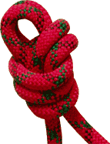
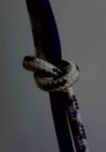
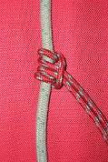
1._________________
2._________________
3._________________
4._________________

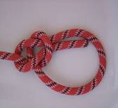
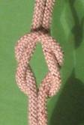
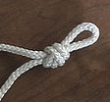
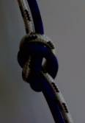
5.________________
6.________________
7.________________
8.________________
Из раздела «личное и командное снаряжение»
1) Форма одежды туриста должна:

а) Максимально обеспечивать комфорт при передвижении.
б) Максимально защищать участников от неблагоприятных климатических, погодных и других условий.
в) Максимально соответствовать последней моде.
2) О каком снаряжении идет речь:

«Специализированная сумка для переноски на спине снаряжения, продуктов питания, личных вещей и т. п., снабжённая двумя лямками».
Ответ: ___________________________________________________________
3) Подчеркните предметы личного ремнабора:

Отвертка, напильник, кусок ткани капроновый, надфиль, бинт, кусок ткани х/б, солнцезащитные очки, нитки капрон, кружка, проволока, булавка английская, иголка малая, плоскогубцы, иголка большая, резинка, бутылка для питьевой воды, стропа, карандаш, веревочка, шило, нитки х/б, пластырь перцовый, изолента, подзорная труба, скотч, штаны синтепоновые, суперклей, ложка, прищепка, крем от солнца, тара под ремнабор, ножницы, наперсток.
Из раздела «Топография и ориентирование»
1) Найдите на рисунках соответствующие названиям формы рельефа:

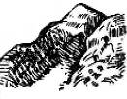
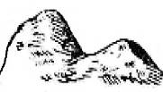
А.___________________
Б.____________________
В. ___________________________
Г.____________________

Варианты: хребет и лощина, котловина, гора, седловина.

7). Впишите названия топографических знаков:

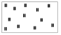

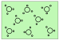

3). Соотнесите названия с определениями:
1.
Угол между направлением на север ( в Ю. полушарии – на юг) и направлением на какой-либо удаленный предмет
2.Прибор для определения горизонтальных направлений на местности с круговой шкалой с 360 делениями и обозначениями сторон света
3.Схематический план маршрута следования
4.Подробное текстовое описание маршрута
Варианты: легенда, компас, ориентир, азимут, абрис, курвиметр.

4) Подчеркните природные ориентиры нахождения на местности:

Муравейник, туры из камней, полярная звезда, затески на деревьях, тень от Солнца, мох на деревьях, линии электропередач, гнезда стенных пчел, ягоды, тропы в лесу, Луна, церкви, тающий снег, лесоустроительные столбы, населенные пункты по берегам рек, острова, церковный алтарь, течение реки, характерные берега, линии элктропередач.

